重庆理工大学本科生课程考试试卷

20 20～ 2021学年第 2 学期

开课学院 电气与电子工程学院 课程名称 信号与系统 考核方式 闭卷 （闭卷/开卷）
考试时间 120 分钟 B 卷（A/B/C……） 共 4 页第 1 页
考生姓名 考生班级 考生学号

- 填空题（每小题2分，共20分）
1.持续时间无限、幅度有限的非周期信号能量值是： 。
2. 函数式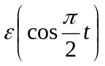表示的信号波形为 。
3.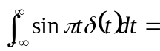 ；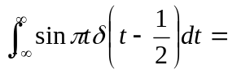 。
4. 描述某连续系统的微分方程为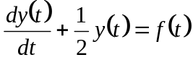，则其冲激响应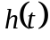 。
5. 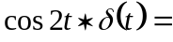_________ __； 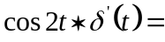________________。
6. 周期信号频谱的特点是 。
7.已知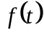的傅里叶变换为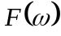，则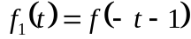的傅里变换为 。
8. 若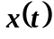的带宽是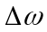，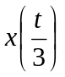的带宽是 ；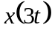的带宽 。
9.信号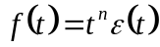的收敛域为___________。
10.离散时间序列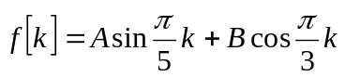是 （A.周期信号；B.非周期信号）。若是周期信号，则周期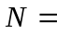 。
二、单项选择题（从每小题的四个备选答案中，选出一个正确的答案，每小题2分，共20分）
1.下列各表达式中错误的是： 。
（A）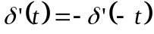（B）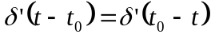 （C）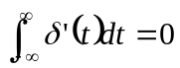 （D）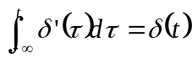
2. 已知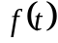的频谱函数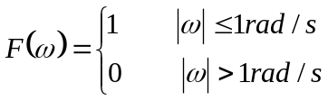，则对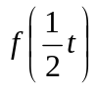进行均匀抽样的奈奎斯特抽样间隔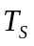为： 。
（A）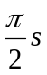 （B）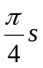 （C） （D）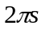
重庆理工大学本科生课程考试试卷

20 20～ 2021学年第 2 学期

开课学院 电气与电子工程学院 课程名称 信号与系统 考核方式 闭卷 （闭卷/开卷）
考试时间 120 分钟 B 卷（A/B/C……） 共 4 页第 2 页
考生姓名 考生班级 考生学号

3．已知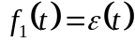，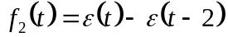，设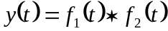，则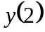为： 。
（A）0 （B）1 （C）2 （D）3
4．已知：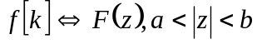，如果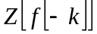存在，则其收敛域一定为 。
（A）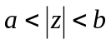 （B）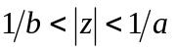 （C）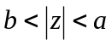 （D）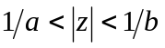
5. 信号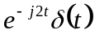的傅里叶变换为： 。
（A）1 （B）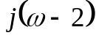 （C）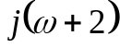 （D）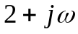
6．若是实偶函数，则其傅里叶变换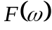是 。
（A）实奇函数 （B）实偶函数 （C）虚奇函数 （D）虚偶函数
7.已知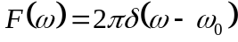，则信号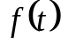是 。
（A）1 （B）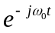 （C）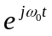 （D）
8. 单边拉氏变换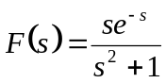的原函数等于 。

（A）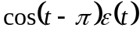 （B）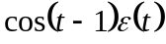 （C）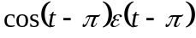 （D）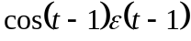
9. 离散系统的单位序列响应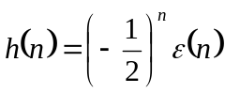，则描述该系统的差分方程是 。
（A）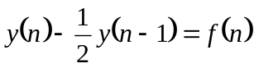 （B）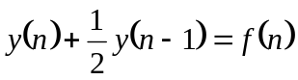
（C） （A）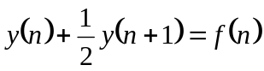
10．信号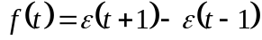的单边拉氏变换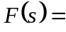 。
（A） （B）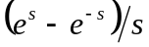 （C）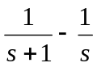 （D）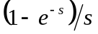

重庆理工大学本科生课程考试试卷

20 20～ 2021学年第 2 学期

开课学院 电气与电子工程学院 课程名称 信号与系统 考核方式 闭卷 （闭卷/开卷）
考试时间 120 分钟 B 卷（A/B/C……） 共 4 页第 3 页
考生姓名 考生班级 考生学号

三、简单分析题（每小题5分，共25分）
1.系统模型为：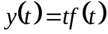（其中为激励、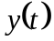为响应），试分析系统是否线性、时不变及因果系统？说明原因。

2. 某一线性连续系统在相同的初始状态条件下，当激励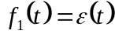时，其全响应为：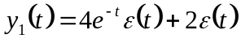；激励为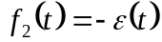时，其全响应为：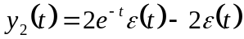；求全响应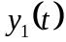的零输入响应和零状态响应。

3. 已知信号的波形如图所示，试画出信号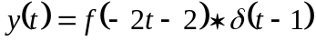的波形。
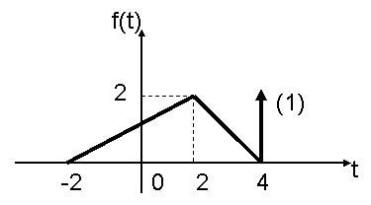

4．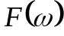的图形如图所示，求原函数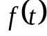。
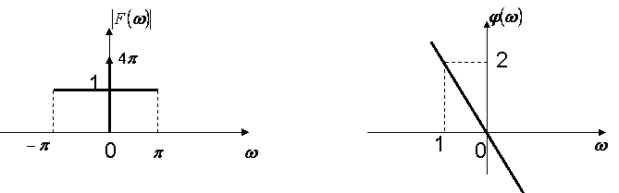

- 简述周期矩形脉冲信号的频谱与周期T和脉冲持续时间的关系。

重庆理工大学本科生课程考试试卷

20 20～ 2021学年第 2 学期

开课学院 电气与电子工程学院 课程名称 信号与系统 考核方式 闭卷 （闭卷/开卷）
考试时间 120 分钟 B 卷（A/B/C……） 共 4 页第 4 页
考生姓名 考生班级 考生学号

四、已知系统函数 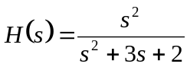，零输入响应初始值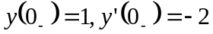。
今欲使系统的全响应 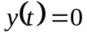, 求： (12分)
（1）激励；
（2）系统的单位冲激响应h(t)；
（3）判断系统是否稳定，说明原因。
五、如图所示信号处理系统。(12分)
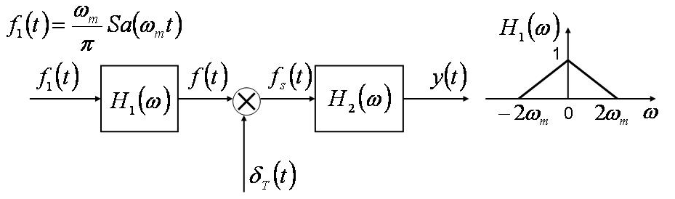
(1)画出信号的频谱图；
(2)欲使信号中包含信号中的全部信息，则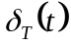的最大抽样间隔(即奈奎斯特间隔)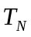应为多少？
(3)分别画出在奈奎斯特角频率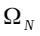及2时的 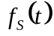的频谱图；
(4)在2的抽样频率时，欲使响应信号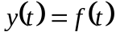，则理想低通滤波器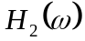截止频率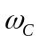的最小值应为多大？
（注：此题可以画图解答）

六、某离散系统的差分方程为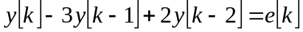，已知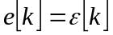，初始条件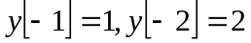，试求： （11分）
（1）系统的零输入响应、零状态响应和全响应；
（2）判定该系统是否稳定；
（3）画出该系统的模拟图。

